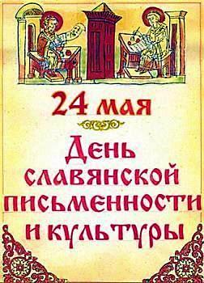

24 мая все славянские народы, которые пользуются кириллическим алфавитом, отмечают День славянской письменности.

В Беларуси День славянской письменности и культуры отмечается с 1986 года как государственно-церковный праздник.

Дата 24 мая выбрана не случайно - в этот день Православная церковь чтит память равноапостольных Мефодия и Кирилла, просветителей и проповедников христианства. Большинство славянских народов отдает дань равноапостольным братьям Кириллу и Мефодию, принесшим на славянскую землю письменность и приобщившим многомиллионные славянские народы к мировой цивилизации и мировой культуре.

Ученые считают, что славянская письменность была создана в 9 веке, примерно в 863 году. Новый алфавит получил название «кириллица» по имени одного из братьев, Константина, который, приняв монашество, стал Кириллом. А помогал ему в богоугодном деле образования славянских народов старший брат Мефодий.

Кирилл, который с малых лет проявил большие способности и в совершенстве постиг все науки своего времени, а также изучил многие языки, на основе греческой создал славянскую азбуку. Он существенно изменил греческую азбуку, чтобы более точно передать славянскую звуковую систему. Были созданы две азбуки — глаголица и кириллица. Кроме того, братья-греки перевели на славянский язык Евангелие, Апостол и Псалтырь. День памяти этих святых как День славянской письменности и культуры начали праздновать в Болгарии еще в 19 веке, а затем эта традиция перешла и в другие страны: Россию, Украину, Белоруссию, Молдову.

Белорусская земля также дала миру плеяду талантливых просветителей. Это Евфросиния Полоцкая, Кирилл Туровский, Франциск Скорина.

Источник: http://www.calend.ru/